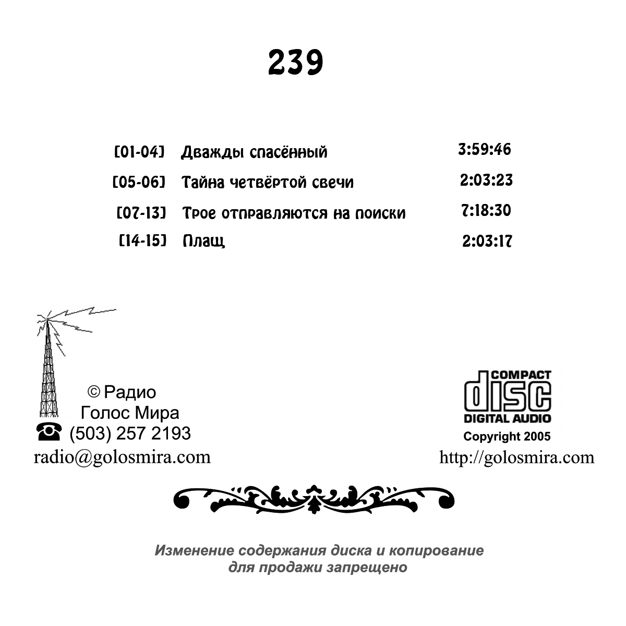
489
[01-10] Ярмарка тщеславия 10:54:39
[12] Настоящие христиане 1:06:01

